Windows Server 2012 Ominaisuuksia

Muutokset hallintaympäristössä

Graafinen käyttöliittymä
Uuden Windows Server 2012:n graafinen ulkomuoto on muuttunut. Tässä kosmeettisessa muutoksessa Windows tavoittelee uuden Metro-käyttöliittymänsä integrointia serveriin. Kun tietokone käynnistetään, perinteisen Start-valikon asemesta aukeaa Metro-käyttöliittymää muistuttava aloitusikkuna.

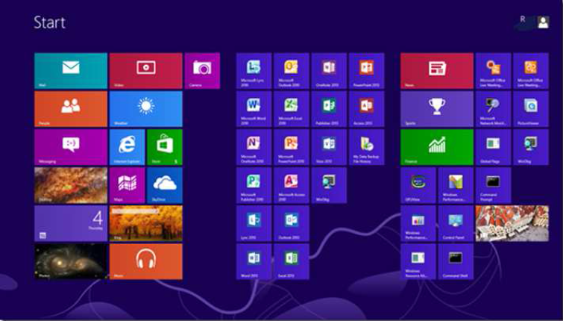
Kuva X1. Aloitusikkuna
Kuvan X1 näkymästä päästään Windows-näppäimellä siirtymään vanhaan käyttöliittymää muistuttavaan työtilaan, josta puuttuu kuitenkin Start-nappula.

Metro-käyttöliittymä on Windowsin loikka uudelle alueelle. Windows on tavoitellut pääsyä taulutietokoneiden markkinoille tekemällä graafisesta ulkoasusta (GUI) taulutietokoneille helpommin käytettävän. Käynnistä-valikko on kadonnut näkymästä ja tilalle on tullut Metron ohjelmanäkymä.

Palvelinpuolella Metro-käyttöliittymä vaikuttaa periaatteiltaan samanlaiselta kuin edeltäjänsäkin,
Windows Server 2008.

Server Manager
Kuvassa X2 näkyy Windows Server 2008 R2 Managerin käyttäjänäkymä. Kuvan vasemmassa laidassa näkyy sarakepalkki, josta voidaan valita roolipuu, esimerkiksi Active Directory, ja muokata sen asetuksia. Huomattavaa kuitenkin tässä vanhassa palvelinnäkymässä on, että siitä ei näe järjestelmän vikatilanneilmoituksia. Viat voidaan huomata, kun roolin sarake avataan. Sarakkeesta nähdään, toimiiko palvelu ongelmitta. Virhetiedot tulivat lokiin ja niitä katseltiin Event Viewer -sovelluksella, joka täytyi yleensä käynnistää erikseen.

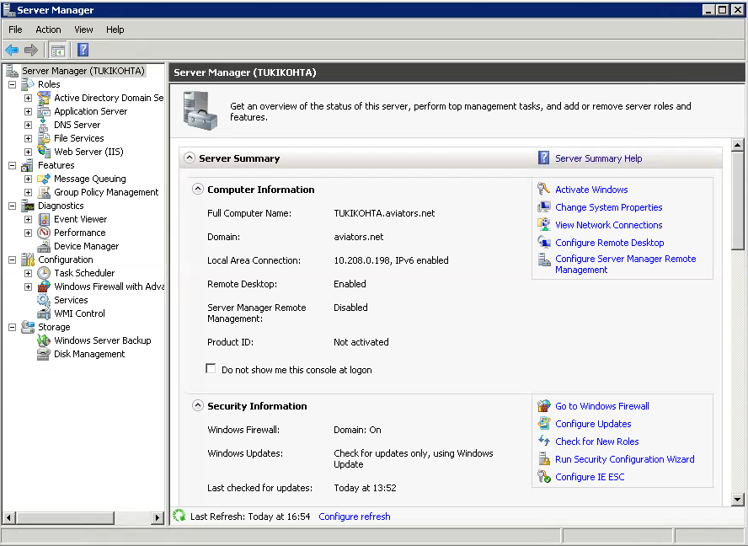Kuva X2

Server 2012:ssa Server Managerin toimintoja on kehitetty ja päänäkymä on uudistettu. Uudella Server Managerilla voidaan hallita useita palvelimia yhdellä konsolilla, lisätä rooleja ja piirteitä, käynnistää PowerShell-istuntoja, katsella lokitapahtumia ja tehdä palvelimen konfigurointia.

Server Manager Dashboard on hallinnan pääikkuna, josta nähdään kaikkien palvelimien tilanneraportit ja mahdolliset hälytykset. Kaikki toiminnot pystytään näkemään yhdestä käyttöikkunasta. Tämä on osa Server 2012:n uutta keskitettyä hallintaa.

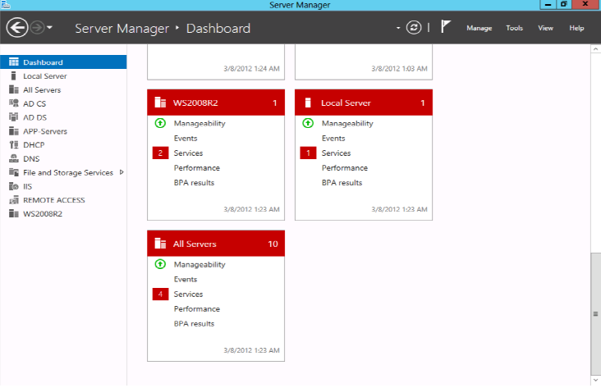
Kuva X3. Server Manager Dashboard päänäkymä.

Paikallisen koneen hallintaan päästään valitsemalla Local Server. All Servers -tilassa saadaan näkymä kaikkiin hallinnassa oleviin palvelimiin.

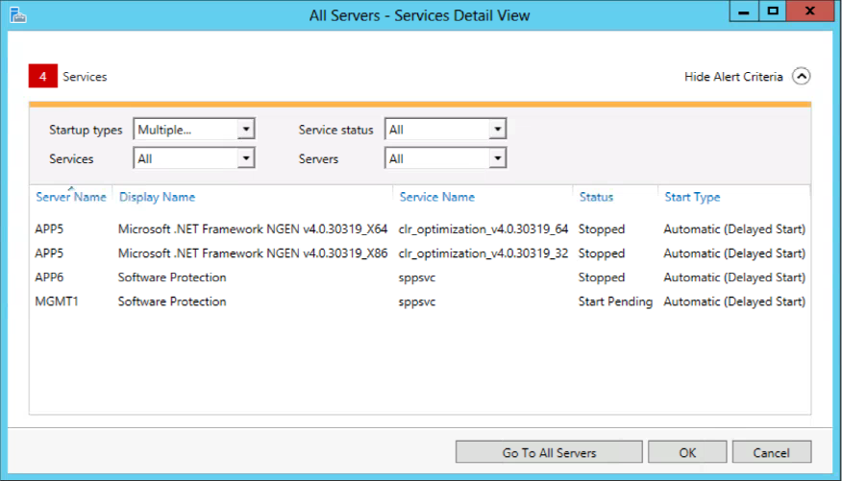
Kuva X4. All Servers -näkymä.

Active Directory
Active Directory (AD, Aktiivihakemisto) on Microsoftin Windows-toimialueen käyttäjätietokanta ja hakemistopalvelu, joka sisältää tietoa käyttäjistä, tietokoneista ja verkon resursseista. Se mahdollistaa keskitetyn resurssien jakamisen käyttäjille ja sovelluksille sekä tarjoaa tavan nimetä, kuvata, paikallistaa, hallita ja suojata käytössä olevia verkon resursseja.

Aktiivihakemisto koostuu yhdestä tai useammasta toimialueesta. Toimialueiden tunnuksina voidaan käyttää DNS-nimiä. Toimialue määrittää hallinnollisen yksikön, jossa jokainen ohjauskone sisältää kaikkien samassa toimialueessa olevien objektien kaikki ominaisuudet. Objekteja ovat esimerkiksi käyttäjä-, ryhmä- ja tietokonetilit. Ohjauskoneet pitävät tietonsa yhdenmukaisina replikoimalla muutokset toisille saman toimialueen ohjauskoneille. Active Directory käyttää sisäiseen tietojen siirtoon LDAP protokollan toista ja kolmatta versiota.

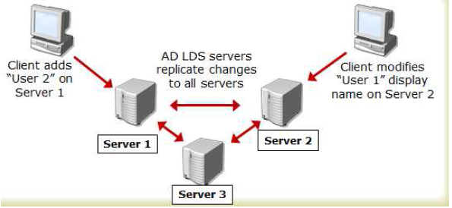
Kuva X5. Replikointi Aktiivihakemistossa

Aktiivihakemiston käyttöönotto
Server 2012:ssa Active Directoryn käyttöönotto (elevation) on integroitu Server Manageriin. Aktiivihakemisto otetaan käyttöön valitsemalla roolin lisäys (Kappale 3.2) Server Managerista. Active Directory Domain Services (AD DS) valitaan ruksaamalla roolivalinta. Lopuksi valitaan roolin piirteet.

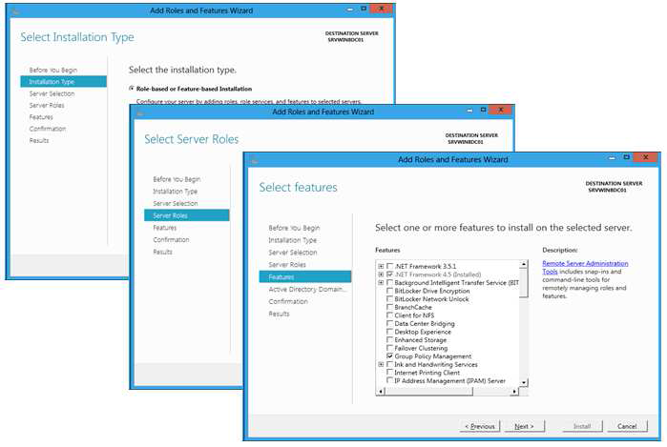
Kuva X6. Active Directoryn käyttöönoton käynnistys ja roolin valinta.
Kuten kuvasta X6 nähdään, Aktiivihakemisto-roolin asennus tapahtuu hyvin suoraviivaisesti. Asennukseen tarvittavat laajat alkuvalidoinnit pystytään nyt suorittamaan automaattisesti integroidulla asennusvelholla (wizard). Myös aikaisemmin luodut skriptit toimialueen luontiin ja ylläpitoon toimivat Server 2012:ssa.

Server Coressa Aktiivihakemiston käyttöönotto tehdään rakentamalla vastaustiedosto
ja liittämällä se dcpromo-asennusohjelman syötteeksi:

dcpromo /unattend:”D:\answerfile.txt”

Verkkopuolen uudistukset

Dynaaminen osoitteidenhallintaprotokolla (DHCP)
Dynaamisen osoitteidenhallintaprotokollan vaikuttavimpia lisäyksiä on mahdollisuus käyttää kahta DHCP-palvelinta samassa aliverkossa. Näiden kahden palvelimen välille on myös mahdollista luoda varmennus vikatilanteen varalta. Uudessa palvelinversiossa on myös mahdollisuus jakaa DHCP-kyselyt kahden palvelimen kesken, Näin tasapainotetaan liikennettä palvelimille (Load Balacing). Nämä toimenpiteet on yleensä suoritettu verkon puolelta. Verkon puolella ohjataan liikennettä reitittimillä toisille palvelimille vikatilanteen sattuessa tähän tarkoitetuilla komennoilla.

Nimipalvelut (DNS)
Nimipalvelun serverit ovat saaneet turvallisuuspalveluunsa (DNSSEC) lisäystä monien Active Directoryn kanssa toimiviin protokolliin, jotka luovat luottamussuhteita Certificate Authorityn kanssa eri avaimille. Tätä luottamussuhdetta sanotaan Trust Anchoriksi.

IP Address Management (IPAM)
Automaattinen IP-osoiteavaruudenhallinta on integroitu Windowsin palveluihin. Ominaisuus tulee uutena Windows Serveriin. Sen avulla pystytään löytämään mm. domainin hallitsijat ja eri palvelintyypit valituissa domaineissa. IPAM myös pystyy seuraamaan liikennettä ja ottamaansa statistiikkaa verkkoliikenteestä. IPAM tukee vain Windowsin seuraavia tuotteita, joita ovat DHCP, DNS ja NPS (Network Policy Server). Näiden tuotteiden avulla se kerää tietoja keskitettyyn hallintaan. Aktiivihakemistona oleva palvelin ei voi olla samaan aikaan IPAM-palvelin.
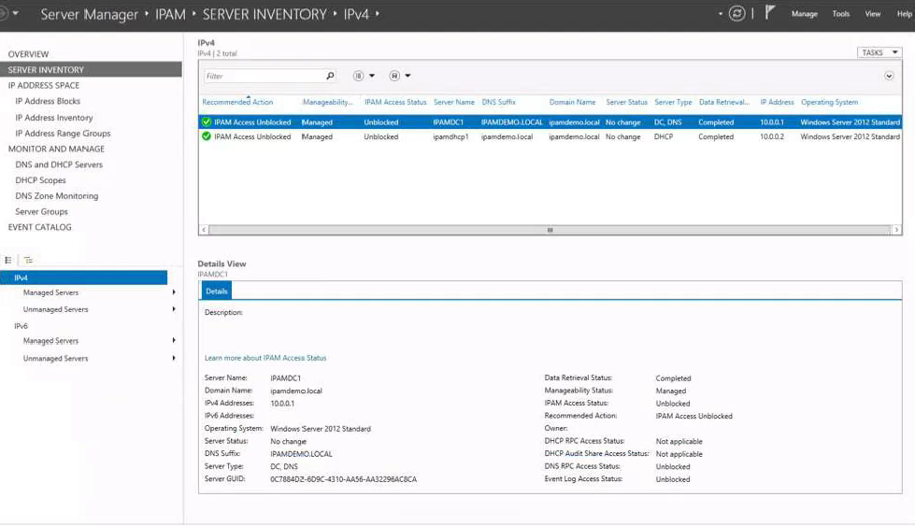
Kuva X7. IPAM-hallintaikkuna

IPAM-työkaluista on tulossa erittäin tärkeitä uuden IPv6-aikakauden alkaessa, kun hallittavien osoitteiden määrä kasvaa ja osoitteet on esitetty uusilla 128-bittisillä merkkijonoilla, jotka koostuvat heksadesimaaliluvuista.

